МИНИСТЕРСТВО НАУКИ И ВЫСШЕГО ОБРАЗОВАНИЯ РОССИЙСКОЙ ФЕДЕРАЦИИ

федеральное государственное бюджетное образовательное учреждение высшего образования

**«МОСКОВСКИЙ АВТОМОБИЛЬНО-ДОРОЖНЫЙ ГОСУДАРСТВЕННЫЙ ТЕХНИЧЕСКИЙ УНИВЕРСИТЕТ (МАДИ)»**

Кафедра «Высшая математика»

**ЛАБОРАТОРНАЯ РАБОТА № 1**

по дисциплине

«Программирование для ЭВМ»

на тему:

«Работа с потоками ввода/вывода»

|  |  |
| --- | --- |
|  | **Выполнил:**  Учебная группа: 1бПМ  ФИО: Жиленко А.А.  Подпись ____________________  **Руководитель лабораторной работы:**  Должность: старший преподаватель  Звание: б/з  ФИО: Кутейников И.А.  Подпись ____________________  «_____» ______________ 20 ____ г. |

Москва 2024 г.

Содержание

1. Цель и постановка задачи
2. Алгоритм решения
3. Результат решения
4. Заключение

**Цель и постановка задачи**

**Цель работы:**  Модифицировать работу программы из практической работы №6, обеспечив хранение данных в текстовых файлах.

**Задачи:**

1. Реализовать чтение и запись данных из текстового файла в список
2. Реализовать запись данных из списка в текстовый файл
3. Реализовать выбор файла для чтения/записи

**Алгоритм решения**

Задача 1:

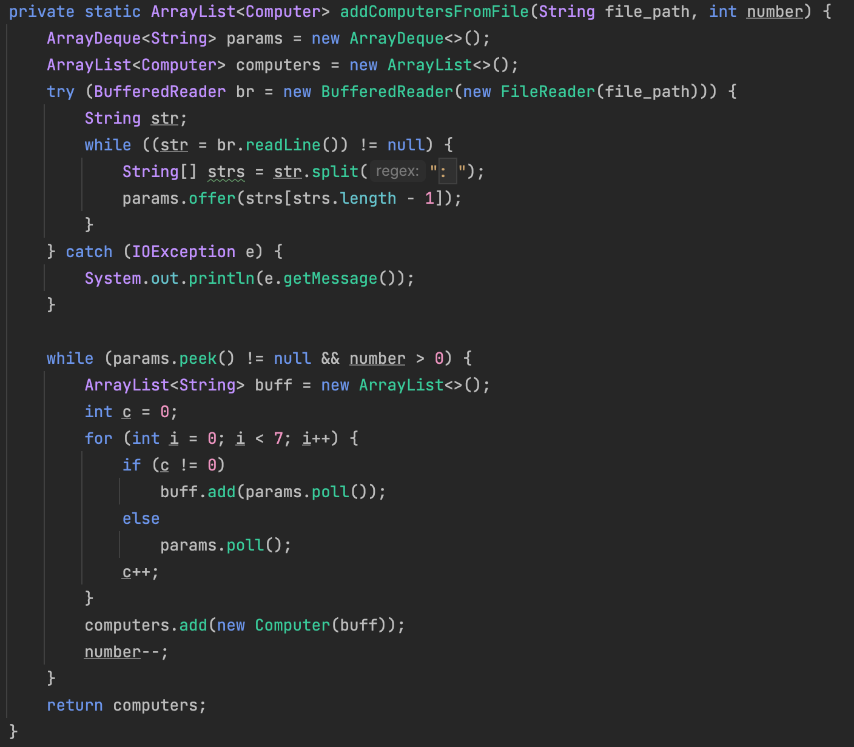

Задача 2:

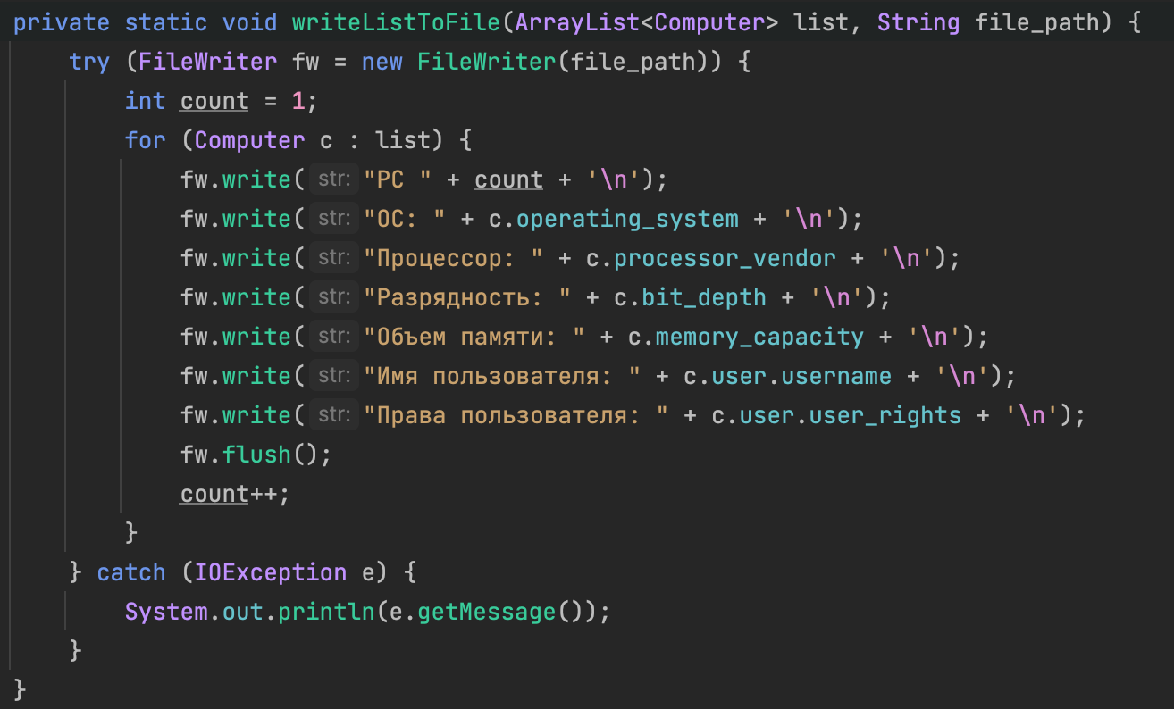

Задача 3:

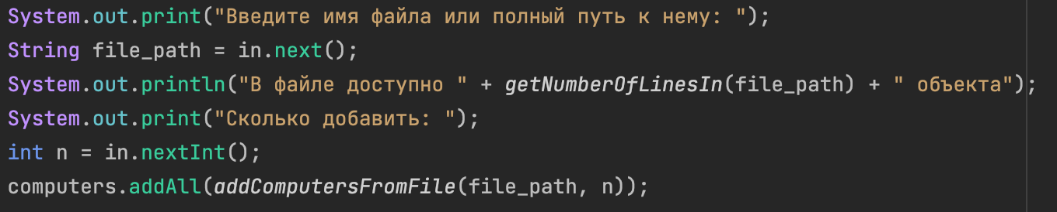

**Результат решения**

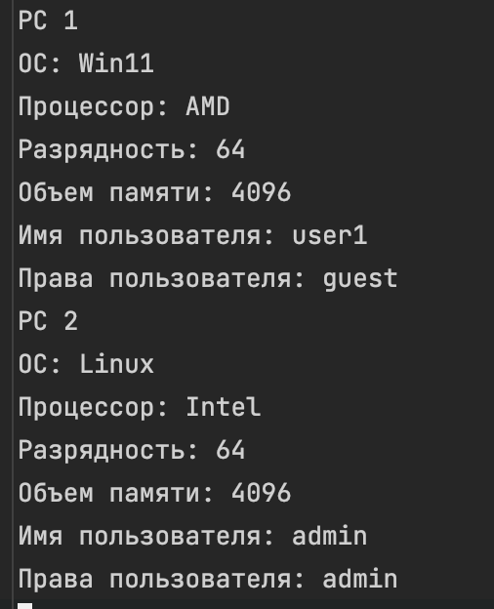

Рисунок Формат текстового файла

**Заключение**

По итогам лабораторной я научился считывать файлы внутренними классами Java, а также выводить информацию из памяти в текстовые файлы.